竞价一览表
货币单位：人民币
合同包 | 品目号 | 货物名称 | 品牌 | 产地 | 型号/规格/技术指标 | 数量 | 单价(元) | 总价(元)
1 | 1 | RTK移动站 | 华测 | 上海 | 型号：T5PRO  规格：惯导版口袋RTK  技术指标：带惯导功能、RTK平面精度：±(8 + 1×10-6×D) mm 高程精度：±(15+ 1×10-6×D) mm  惯导倾斜补偿精度：10mm+0.7mm/°tilt（30°内精度＜2.5cm） | 3 | 21900 | 65700
竞价总价（大写） |  |  | 陆万伍仟柒佰元整 |  |  |  | 小写：￥65700.00
注：
- 报价包括货物所涉及的该项目的所有费用，包括：货物制造、运输（交付到采购方指定地点）、税费等一切费用；
- 交货期：合同签订后5日内；
- 报价为含税价，可提供13%增值税专用发票；
- 配置及技术指标均完全符合询价文件要求
- 附：竞价货物配置清单；
报价人承诺完全响应询价文件提出的其它商务要求。

竞价货物配置清单（配置符合竞价文件要求）
华测T5 PRO惯导版口袋RTK移动站配置清单
序号 | 名称 | 数量 | 备注
1 | T5 PRO惯导版接收机主机 | 3台 | 华测T5 PRO惯导版主机及标准附件
2 | 口袋RTK移动站仪器箱（含内衬） | 3个 | 华测T5 PRO惯导版主机及标准附件
3 | 充电器及充电数据线电源线 | 3套 | 华测T5 PRO惯导版主机及标准附件
4 | GPS天线转接头 | 3只 | 华测T5 PRO惯导版主机及标准附件
5 | 辅助测量板 | 3个 | 华测T5 PRO惯导版主机及标准附件
6 | 2M RTK对中杆（碳纤维） | 6根 | 2米碳纤维对中杆
7 | HCE320 Android手簿 | 3台 | 华测HCE320手簿及标准附件  流量套餐1G/月，完全满足RTK作业需求
8 | HCE320充电数据线 | 3根 | 华测HCE320手簿及标准附件  流量套餐1G/月，完全满足RTK作业需求
9 | HCE320电池（内置） | 3个 | 华测HCE320手簿及标准附件  流量套餐1G/月，完全满足RTK作业需求
10 | HCE320电源适配器 | 3个 | 华测HCE320手簿及标准附件  流量套餐1G/月，完全满足RTK作业需求
11 | 手簿托架 | 3套 | 华测HCE320手簿及标准附件  流量套餐1G/月，完全满足RTK作业需求
12 | LandStar7软件（内置） | 3套 | 华测HCE320手簿及标准附件  流量套餐1G/月，完全满足RTK作业需求
13 | 手簿内置流量卡（三年免费） | 3张 | 华测HCE320手簿及标准附件  流量套餐1G/月，完全满足RTK作业需求
14 | 中国移动CORS帐号（含一年服务费） | 3个 | 配置中国移动CORS帐号  另送华测导航自建CORS网帐号3个
2 | 基座及对点器 | 3套
3 | 木脚架 | 3副

竞价人（全称并加盖公章）：福州天仁伟业科技有限公司

竞价人代表签字：

附件2
货物说明一览表
（按竞价货物合同包下品目号类别分别填写）

合同包号 | 合同包1品目号1 | 货物名称 | 华测T5PRO惯导版口袋RTK移动站 | 型号规格 | T5PRO 惯导版 | 数量 | 3
详细性能说明（完全符合询价文件要求）
一、华测T5PRO惯导版口袋RTK移动站
1、配置优势及特点：
- 只需投入1台设备，使用网络RTK服务；不需自架基准站，单人操作，高效率作业，节约人力、物力和时间：相比全站仪，只需1个技术人员就可完成测量放样
- 工地坐标系统只需一次设置，不用每天对点建站；全天候作业，不受天气影响
- 高精度：2-3CM平面精度，完全满足大部分施工放样要求。不需要考虑测站间通视，误差不会累积。
- 扩大了RTK作业半径，并且避免了常规RTK随着作业距离的增大而精度衰减的缺点，网络覆盖范围内能够得到均匀的精度。
- 在CORS覆盖区域内，能够实现测绘系统和定位精度的统一，便于测量成果的系统转换和多用途处理。配置使用华测自建CORS基准站，兼容北斗三号卫星、且无CORS系统与接收机的兼容问题。
- 可兼容福州水务系统内福州自来水有限公司自建CORS基准站
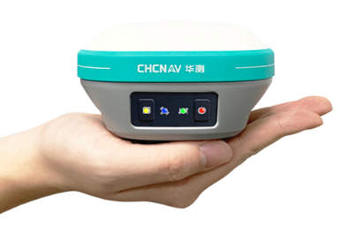
2、产品综述：
T5 Pro惯导版口袋RTK，整机设计小巧轻便，携带方便干活不累人；集成惯导模块，实现免对中测量，提升用户20%+作业效率，采用超级双收模式，让原来的一键设置，变为没有设置，让用户没有犯错的机会。 惯导版口袋RTK必将引领测绘装备的新潮流，让测量达到新高度。
3、惯导RTK、突破不可能：
免对中，效率提升20%~30%
60°倾角内①，你可以不用看气泡，甚至抗在肩上找点，测量用户可提升20%作业效率，放样用户可提升30%作业效率。
倾斜黑科技，无视磁干扰
惯导系统不受磁场影响，高达200Hz实时倾斜补偿，不用担心磁场、高压线、大型金属构筑物对精度的干扰。

合同包号 | 合同包1品目号1 | 货物名称 | 华测T5PRO惯导版口袋RTK移动站 | 型号规格 | T5PRO 惯导版 | 数量 | 3
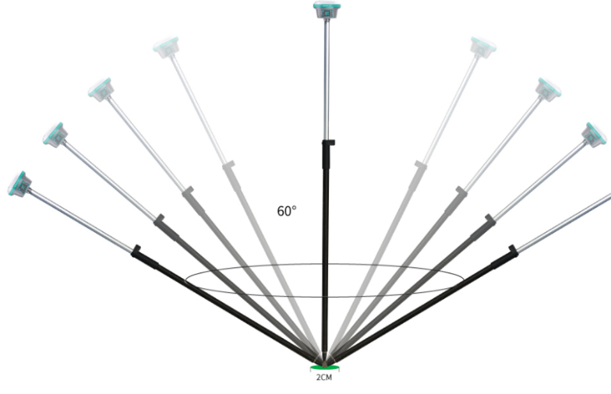
点到就能测
在测点被遮挡、作业环境危险或无法直接测量的地方，只要对中杆底部对准测点，即可完成测量。提升环境适应性，保障人身安全。
双重检核，剔除飞点
业内首创“轨道双交修正技术”，卫导+惯导双重检核修正，修复飞点精度至5cm，避免飞点的困扰。

4、核心技术
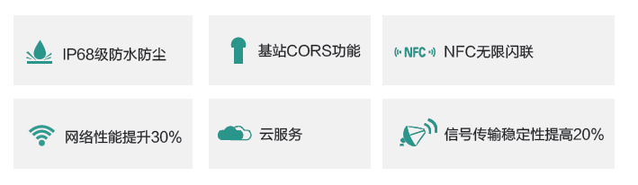
超长续航
主机内置6800mAh大容量锂电池，移动站网络模式可达15小时续航，满足一天作业；
小巧轻便
整机设计精致小巧，含电池仅重730克，同比上一代产品整机重量减轻50%，携带更方便，干活不累人；
搜索+解算卫星40+
全星座全频段接收，兼容北斗三代卫星信号，搜索+解算卫星40+，同比上一代产品，遮挡环境下固定效果提升至少10%
- 技术参数（见附件2-1）

合同包号 | 合同包1品目号1 | 货物名称 | 华测T5PRO惯导版口袋RTK移动站 | 型号规格 | T5PRO 惯导版 | 数量 | 3
二、HCE320 Android手簿
全新Android平台－－专业，专为测绘外业定做!
5.5英寸自发光AMOLED显示屏：业界首款5.5英寸显示屏，大屏配合LS7软件在图形作业下使用更加便捷。
防跌落设计：为保障大屏的外业使用，采用了超窄外凸边框设计，屏幕向内凹陷1mm，保障跌落时无损屏幕；在更易跌落的边角位置采用加强筋及缓冲结构。
内置8000mAh锂电池：8000毫安超大容量电池，完全保障用户两天的高负荷使用，为外业工作提供更多便捷。采用内置式锂电池，使防水防尘达到工业最高IP68等级，满足任何苛刻环境作业。
华测自主输入法：华测自主研发的安卓输入法，支持触屏/按键输入中英文及数字。我们还加入了常用的测绘专业词汇，让输入享受飞一般的感觉。
三、操作软件：华测测地通（LandStar7）：
LandStar 7是基于Android平台的一款综合测量型软件
软件优势
- 支持云服务、数据合并导出、电子围栏、数据统计、放样数据指质检
- 导航式放样：箭头实时指向目标方向，找点更简单。
- 底图放样：支持CAD\ArcGIS格式导入，图上选点\线直接可视化放样。支持Google图形作业，可离线加载
- 点校正成果误差过大自动提醒，防止校正错误
- 全功能道路测量：支持交点法、线元法、坐标法
- 交点法编辑回头曲线和卵形曲线。
- 支持断链、平曲线、竖曲线、标准横断面、超高、加宽、边坡参数输入；
- 支持边坡放样，支持自由边坡放样；支持测量涵洞；支持输入结构层厚度；道路任意位置测量后即可知道填挖量。
- 后处理软件支持RTK\GNSS静态、GIS、电力、道路数据处理，支持无人机数据处理。

技术参数
项目 | 内容 | 参数
接收机特性 | 卫星跟踪 | 跟踪GPS、BDS、GLONASS、Galileo全星座卫星，支持北斗三代卫星
接收机特性 | 通道数 | 624通道
接收机特性 | 操作系统 | LINUX操作系统
接收机特性 | 初始化时间 | ＜5s（典型值）
接收机特性 | 初始化可靠性 | >99.99%
接收机外观 | 按键 | 1个动/静态切换键、1个电源键
接收机外观 | 指示灯 | 1个差分信号灯，1个卫星灯，1个静态数据采集灯，1个电源灯
标称精度 | 单点精度 | 1.5M
标称精度 | 静态精度 | 平面精度：±(2.5+ 0.5×10⁻⁶×D) mm
标称精度 | 静态精度 | 高程精度：±(5+0.5×10⁻⁶×D) mm
标称精度 | RTK精度 | 平面精度：±(8 + 1×10⁻⁶×D) mm
标称精度 | RTK精度 | 高程精度：±(15+ 1×10⁻⁶×D) mm
电气化参数 | 电池 | 内置6800mAh锂电池，支持移动站15小时续航
电气化参数 | 外接电源 | 支持USB口外部供电
GNSS+惯导 | IMU | 200Hz
GNSS+惯导 | 倾斜角度 | 0~60°
GNSS+惯导 | 倾斜补偿精度 | 10mm+0.7mm/°tilt（30°内精度＜2.5cm）
物理特性 | 尺寸 | 119mm×119mm×85mm
物理特性 | 重量 | 0.73kg
物理特性 | 工作温度 | -45℃~+75℃
物理特性 | 存储温度 | -55℃~+85℃
物理特性 | 湿度 | 100%无冷凝
物理特性 | 防水防尘 | IP68级
物理特性 | 冲击震动 | IK08级
物理特性 | 防跌落 | 抗2米自由落体跌落
数据  输出 | 输出格式 | NMEA 0183、二进制码
数据  输出 | 输出方式 | BT/Wi-Fi/电台
静态  存储 | 存储格式 | 可直接记录HCN、HRC、RINEX
静态  存储 | 存储空间 | 标配8GB内置存储
静态  存储 | 下载方式 | 通用USB数据下载；HTTP下载
数据  通讯 | I/O接口 | 1个外置UHF天线接口
数据  通讯 | I/O接口 | 1个USB-TypeC接口，支持充电，供电，数据下载
数据  通讯 | 网络模块 | 手簿支持4G全网通,标配测绘专用流量卡，3年免流量
数据  通讯 | 电台 | 内置高频450-470MHz单收电台
数据  通讯 | 电台协议 | 华测协议、透明传输、TT450
数据  通讯 | 蓝牙 | BT4.0，向下兼容BT2.x，兼容Windows、Android、IOS系统
数据  通讯 | 数据传输 | Wi-Fi数据链
数据  通讯 | Wi-Fi | 802.11 b/g/n Wi-Fi可做数据链
数据  通讯 | NFC | 支持NFC闪连
高级功能 | 超级双收 | 支持电台+网络两路数据同时差分，提供全面数据服务
高级功能 | 一键匹配 | 支持手簿软件一键匹配基站数据
高级功能 | 远程协助 | 支持一键远程协助
手簿参数 | 型号 | 华测HCE320
手簿参数 | 网络 | 4G全网通（移动联通电信2G/3G/4G）
手簿参数 | 操作系统 | Android 7.1
手簿参数 | CPU | 八核极速处理器
手簿参数 | RAM+ROM | 2GB+16GB
手簿参数 | 液晶屏 | 5.5英寸AMOLED自发光显示屏
手簿参数 | 物理按键 | 全功能按键
手簿参数 | 输入法 | 华测自主输入法
手簿参数 | Camera | 800W
手簿参数 | 电池 | 8000mAh
手簿参数 | 三防 | IP68
手簿参数 | 电触笔 | 支持
外挂电台 | 液晶屏 | 可通过液晶屏显示、修改协议、信道、波特率
外挂电台 | 信道数 | 支持120个通信信道，避免串频
外挂电台 | 蓝牙 | 外接电台带蓝牙、可通过蓝牙链接RTK主机自动发送差分数据

